哈工程绿色校园建设现状与建议报告
孔维彬 2023040620
一、引言
哈尔滨工程大学（哈工程）坐落于风景秀丽的哈尔滨市，是一所以工程学科为特色的综合性大学。为进一步建设“绿色校园”，学校一直致力于通过多种手段提高校园环境质量。然而，现阶段在实际实施中仍面临多种挑战。本文旨在对哈工程的现状进行深入分析，明确存在的问题，并提出具体的改进建议。
二、当前问题分析
- 冬季空气质量问题
哈尔滨的冬季气候极为严寒，因此供暖需求巨大。主要的供暖能源仍是传统燃煤锅炉，这导致空气污染物的排放显著增加。空气质量问题表现为颗粒物浓度超标、雾霾天气频繁等，给师生的健康带来威胁。此外，冬季机动车辆使用增加，尾气排放进一步恶化了空气质量。空气污染不仅影响视线范围，还会导致呼吸道疾病和其他健康问题，给校园整体氛围带来负面影响。
- 秋季访客不文明行为
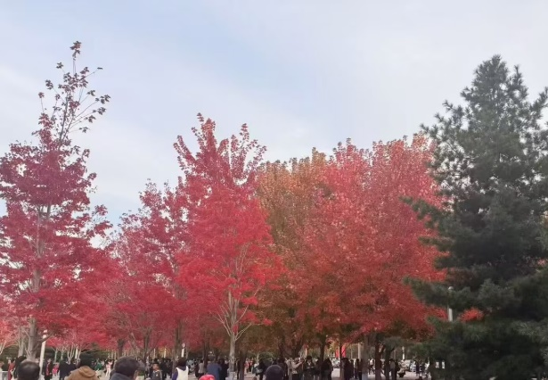
每年秋季是校园的旅游高峰期，枫叶正红的美景吸引了大量校外游客。然而，部分游客的行为不文明，如随地吐痰、乱丢垃圾等，破坏了校园环境。这些行为不仅影响了环境的美观，还导致了学校清洁工作负担加重。访客的不文明行为主要集中在校内主要景点和一些游客聚集地，这表明当前的宣传与管理措施尚未完全到位。
图 1哈工程秋枫叶图
- 校园内垃圾处理问题
校园内垃圾处理系统在总体上保持了较高的水准，但部分区域的设施仍不够完善。例如，在人流量大的区域，如教学楼、餐厅和宿舍周边，垃圾桶数量不足，垃圾清理不够及时。这导致垃圾在这些区域堆积，不仅影响校园美观，还可能滋生细菌，危害环境卫生。
三、问题分析与原因探究
1.冬季空气污染来源
哈尔滨冬季空气污染的主要来源是燃煤供暖。尽管地方政府已经开始推广清洁能源，传统供暖方式仍然占据主流。同时，冬季供暖所需的能源消耗使空气中的颗粒物（PM2.5、PM10）急剧上升。此外，哈工程校园内机动车辆的排放也对空气质量造成了负面影响。由于寒冷天气，师生更倾向于使用私家车或打车代步，尾气排放加重了空气污染问题。
2.访客不文明行为的原因
校园景色吸引力大，访客数量众多，增加了管理难度。学校的安保和管理人员数量有限，无法在高峰期对所有区域进行全面监控。另一方面，部分游客对校园的环保规则不了解，缺乏基本的公共礼仪教育和环保意识。现有的环保宣传方式较为单一，未能吸引访客的足够注意。
3.垃圾处理问题
校园内垃圾桶的数量和分布需要进一步优化，部分地区垃圾桶设置稀疏，影响了垃圾的及时投放。此外，垃圾清理人员数量有限，尤其在活动多的季节，清理不够及时。学生和访客的垃圾分类意识也有待提高，这导致一些垃圾没有按照分类标准处理，使得后续的垃圾处理难度增加。
四、改进建议
- 提升空气质量的措施
  - 推动清洁能源使用
    - 建议哈工程与地方政府合作，加快供暖系统向清洁能源的转型，如推广使用天然气、电力和可再生能源替代传统燃煤供暖系统。
    - 在校内引进智能节能供暖设备，以减少能源消耗和污染物排放。
  - 校园绿化建设
    - 增加校园绿化带面积，尤其是在教学楼周围和人流量大的区域，种植常绿乔木和灌木。绿植不仅美化校园，还可以吸附空气中的颗粒物，改善空气质量。
    - 引进耐寒且吸附污染物能力强的植物品种，如松树、柏树等，帮助减少冬季污染。
  - 交通管理和宣传
    - 鼓励师生在冬季减少私家车的使用，推广公共交通出行。设立校园内的免费班车服务，减少校内机动车使用量。
    - 加强宣传环保驾驶意识，推广电动车辆和低排放车辆的使用，逐步减少高排放车辆的比例。
- 改善访客管理与宣传
  - 加强巡逻与管理
    - 成立由学生和教职员工组成的“环保志愿者”队伍，在秋季高峰期对校园进行巡逻，及时劝阻不文明行为。
    - 在游客高峰期增加安保和管理人员数量，以确保校园秩序。
  - 增加宣传和引导
    - 在校园入口和景点区域设置环保提示牌，提示游客爱护环境、文明游览。
    - 利用校内广播、电子屏幕等设备，播放环保宣传短片，以吸引游客注意。
  - 推出教育项目
    - 制定一份简短的《游客文明指南》，在校门口分发。指南内容包括基本的环境保护须知和学校的具体规定。
    - 组织志愿者在秋季举办环保讲座，邀请环保专家进行教育，增强大家的环保意识。
- 优化垃圾处理系统
  - 增加垃圾桶和分类设施
    - 在人流量大的区域增设垃圾桶，尤其是游客和学生聚集的地方，如教学楼、食堂、图书馆等。
    - 推广智能垃圾桶，配备垃圾满溢报警功能，及时通知管理人员进行清理。
  - 加强垃圾分类教育
    - 开展定期环保讲座，向学生和访客普及垃圾分类的重要性和方法。利用海报、宣传单和电子屏等方式传播分类知识。
    - 组织校园垃圾分类比赛，奖励在垃圾分类活动中表现出色的学生和宿舍，激励大家自觉进行垃圾分类。
  - 改进清理流程
    - 增加校园清洁工人数量，尤其是在活动密集的时段和季节，确保垃圾清理及时。
    - 引入自动化垃圾收集设备，提升垃圾处理的效率。
五、实施策略和可行性分析
- 政策制定与校外合作
  - 建立与地方政府和环保机构的合作机制，借鉴国内外先进高校的环保策略，制定适合哈工程的政策。
  - 加强与环保企业合作，争取设备和技术支持，如空气监测装置和智能垃圾回收设备。
- 资源配置与资金来源
  - 申请专项环保基金，用于更新校园内的环保设备和建设。与环保组织及企业合作，获得资金支持和赞助。
  - 鼓励师生参与到绿色校园项目中，通过募资活动、环保义卖等方式为项目筹集资金。
- 人员培训与激励
  - 对负责校园环保工作的管理人员和志愿者进行培训，使其具备处理和监督环境事务的能力。
  - 实行激励机制，如表彰积极参与环保工作的学生，增强全员参与的积极性。
六、预期效果与总结
通过实施上述建议，哈工程的绿色校园建设将取得显著成效。改善冬季空气质量将保护师生的身体健康，规范访客行为将确保校园环境的整洁和文明，优化垃圾处理系统将进一步提升校园的整体美观度和可持续发展水平。最终，这将不仅提高学校的环境质量，还将为其他学校树立可供借鉴的环保典范。
七、结语
哈工程作为一所优秀的高等学府，其校园环境直接影响到全体师生的学习和生活质量。希望我校能通过多方协作、合理规划和有效实施，哈工程能够实现更高水平的绿色校园目标，造福现在和未来的每一位师生。

